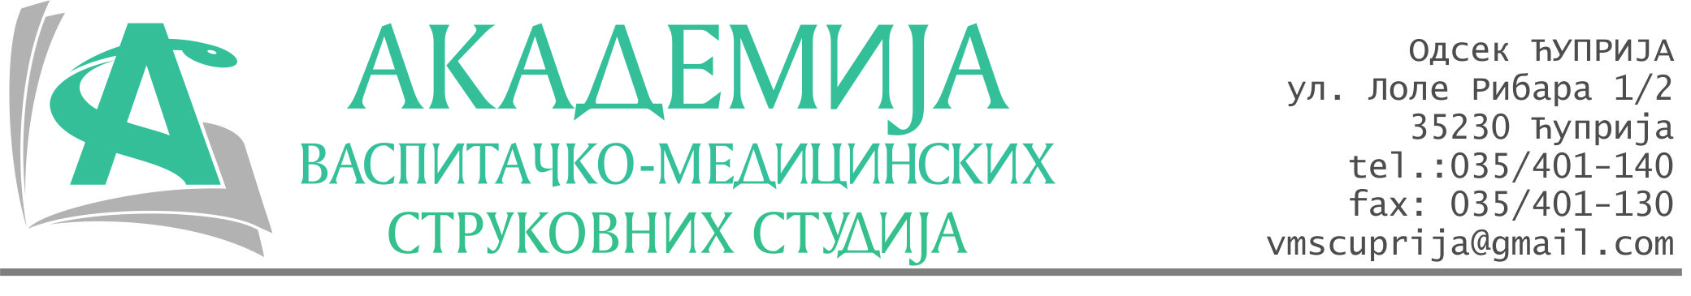
РЕПУБЛИКА СРБИЈА
Академија васпитачко-медицинских струковних студија
Крушевац
Број: 01-53/2024-06
Датум: 05.02.2024. год.

На основу члана 27. Закона о јавним набавкама („Службени гласник РС“, број 91/2019), чланова 93. до 96. Правилника о набавкама Академије васпитачко-медицинских струковних студија и Одлуке о спровођењу поступка набавке дел.бр.01-52/2024-06 од 05.02.2024. године, Академија васпитачко-медицинских струковних студија (даље: Наручилац) упућује:

Позив за подношење понуда за набавку на коју се Закон не примењује
бр.06-2.1.19/24: Материјал за упис студената и доделу диплома

Подаци о наручиоцу:
Академија васпитачко-медицинских струковних студија.
Адреса: Балканска 18, 37000 Крушевац.
ПИБ: 111540278.
МБ: 17922076.
Шифра делатности: 8542 -високо образовање.
Особа за контакт: Никола Миљковић, руководилац послова набавки.
е-mail: nikola.miljkovic.vms@gmail.com

Предмет набавке: Материјал за упис студената и доделу диплома.
Рок за достављање понуда | 08.02.2024. године до 12:00 часова
Начин достављања понуда | на e-mail:nikola.miljkovic.vms@gmail.com
Обавезни елементи понуде | Према обрасцу понуде
Критеријум за избор најповољније понуде | Најниже понуђена цена

Наручилац ће одлуку о избору најповољније понуде донети у року од 3 дана од истека рока за достављање понуда.

Наручилац задржава право да:
- изабере једног од понуђача у зависности од повољности понуде,
- одустане од вршења избора ако установи да ниједна понуда не одговара захтевима Наручиоца.

Руководилац послова јавних набавки
Никола Миљковић, дипл.правник

ОБРАЗАЦ ПОНУДЕ ЗА НАБАВКУ
бр.06-2.1.19/24: Материјал за упис студената и доделу диплома
Назив понуђача
Адреса седишта
Матични број
ПИБ
Број рачуна
Одговорно лице

СПЕЦИФИКАЦИЈА
р.бр. | артикал | Јединична цена без ПДВ-а
 | Диплома са холограмом и заштитним папиром (сви нивои и степени студија)
 | Додатак дипломи
 | Матична књига (спољни табак)
 | Матична књига (унутрашњи лист)
 | Записник за полагање испита
 | Студентска књижица-индекс
 | Мапа за дипломе
 | ШВ образац

Збирна понуђена цена без ПДВ-а: ________________ динара.

Збирна понуђена цена са ПДВ-ом: ________________ динара.

Рок важења понуде: 30 дана од пријема понуде.
Уговор се закључује на годину дана или до износа процењене вредности набавке, у зависности шта раније наступи.
Начин плаћања: 100% аванс.
Рок за предају предмета набавке Наручиоцу: 8 дана од уплате аванса.
Количине ће бити дефинисане током важења уговора у складу са потребама наручиоца и за ове намене опредељених средстава.
Сви артикли за којима се накнадно укаже потреба, а нису предвиђени спецификацијом биће набављани по важећим ценама добављача у тренутку поручивања.

У__________________ Потпис овлашћеног лица
М.П.
Дана ______________2024.год

